Utställning i Lindesberg 190621. Domare Anneli Nilsson.
Klass 1. Valpar, hanar 4-6 månader.
Inga deltagande.
Klass 2. Valpar, tikar 4-6 månader. (1 deltagare.)
- Stardust Sunshine
Klass 3. BIS valp 4-6 månader.
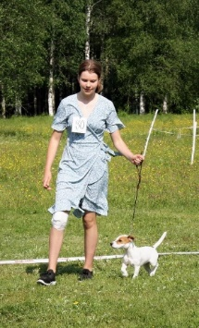
- Stardust Sunshine
Klass 4. Unghundar, hanar 6-15 månader, U 12.5”, slät.
Inga deltagande.
Klass 5. Unghundar, hanar 6-15 månader, U 12.5”, broken/sträv.
Inga deltagande
Klass 6. Unghundar, hanar 6-15 månader, Ö 12.5”, slät.
Inga deltagande
Klass 7. Unghundar, hanar 6-12 månader, Ö 12.5” broken/sträv. (3 deltagande)
- Faithful Angus
- Foxbrush John Deere
- Faithful Aston
Klass 8. Unghundar, tikar 6-12 månader, U 12.5”, slät. (1 deltagande.)
- Änglas Älskade Ängla
Klass 9. Unghundar, tikar 6-12 månader, U12.5”, broken/sträv. (1 deltagande.)
- Orion´s Asta
Klass 10. Unghundar, tikar 6-12 månader, Ö 12.5”, slät.
Inga deltagande.
Klass 11. Unghundar, tikar 6-12 månader, Ö 12.5”, broken/sträv. (1 deltagande.)
- Crystal Ice Lucy
Klass 12. Hanar, U 12.5”, slät.
Inga deltagande.
Klass 13. Hanar, U 12.5”, broken/sträv.
Inga deltagande.
Klass 14. Hanar, Ö 12.5”, slät. (2 deltagande.)
- Mallwax Östen at Orions
- Union Jack Crash at Änglas
Klass 15. Hanar, Ö 12.5”, broken/sträv. (6 deltagande.)
- Mallwax My Name Is at Stardust
- Änglas Jazzo Jamas
- Foxbrush KajHaj
- Foxbrush Kleber
Klass 16. Tikar, U 12.5”, slät. (1 deltagande.)
- Foxbrush Latte Macciatho
Klass 17. Tikar, U 12.5”, broken/sträv. (1 deltagande.)
- Little Stars Fantasia
Klass 18. Tikar, Ö 12.5”, slät. (6 deltagande.)
- Crystal Ice Dirty Diana
- Änglas Trofasta Tekla
- Änglas Underbara Ullis
- Rushill Thorn of Foxbrush
Klass 19. Tikar, Ö 12.5”, broken/sträv (9 deltagade.)
- Änglas PoHo Pikkabo
- Orion´s Svea
- Foxbrush Talisa
- Orion´s Tyra at Hagvikens
Klass 20. Bästa unghund U 12.5”.
- Orion´s Asta
- Änglas Älskade Ängla
Klass 21. Bästa unghund Ö 12.5”.
- Faithful Angus
- Faithful Amber
- Foxbrush John Deere
- Crystal Ice Lucy
- Klass 22. BIS unghund.
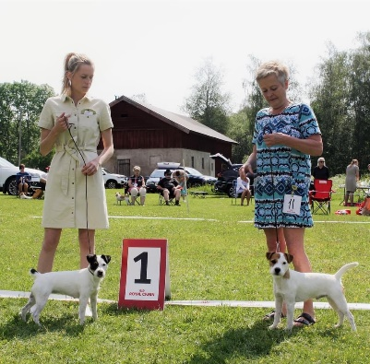
- Faithful Angus
- Faithful Amber
- Orion´s Asta
- Änglas Älskade Ängla
Klass 23. Bästa hund U 12.5”.
- Little Stars Fantasia
- Foxbrush Latte Macciatho
Klass 24. Bästa hund Ö 12.5”.
- Änglas Poho Pikkabo
- Crystal Ice Dirty Diana
- Mallwax My Name Is at Stardust
- Mallwax Östen at Orion´s
Klass 25. BEST IN SHOW.
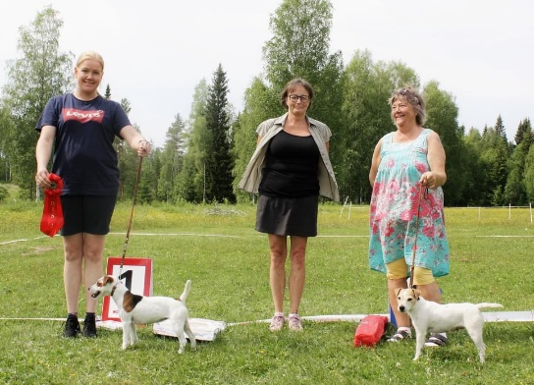
- Little Stars Fantasia
- Änglas PoHo Pikkabo
- Foxbrush Latte Macciatho
- Crystal Ice Dirty Diana

Klass 26. Seniorklass, 7 år - . (8 deltagande.)
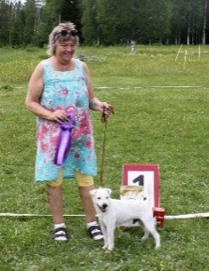
- Änglas Jazzo Jamas
- Foxbrush Kleber
- Mallwax Östen at Orion´s
- Rushill Thorn of Foxbrush
Klass 28. Consolationsclass. (för hundar som ej fått rosett under dagen)
- Crystal Ice Mercedes Benz
- Änglas Yviga Yngve
- Top Noch Melanie
- Tesla´s Beauty Girl
Klass 30. Uppfödarklass. (3 deltagande.) (för uppfödare med minst 4 uppfödningar som deltagit under dagen)
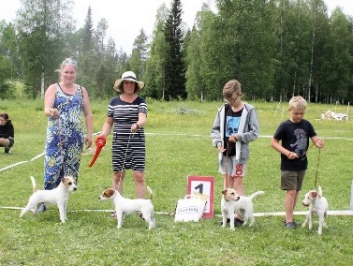
- Foxbrush
- Änglas
- Orion
Klass 32. Working class. (minst godkänd officiellt grytanlagsprov eller jaktintyg)
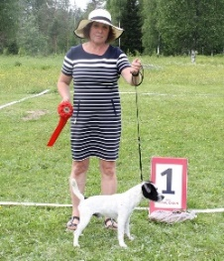
- Foxbrush KajHaj
- Änglas Jazzo Jamas
- Rushill Thorn of Foxbrush
- Foxbrush Talisa

Klass 33. Tracking class. (minst godkänt med ett 1 pris i öppenklass på officiellt viltspårprov)
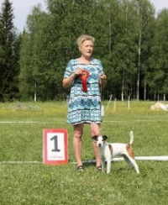
- Mallwax Östen at Orion´s.
Barn med hund. För barn mellan 0-10 år
- Gustav med Kleber
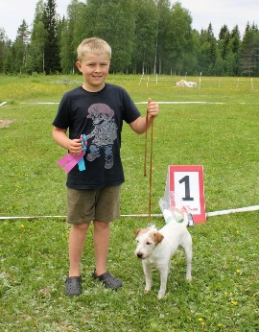
- Elias med Sky
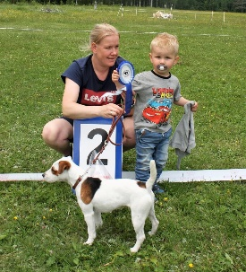
Juniorhandling. För ungdomar 11-15 år.
- Edvin med Kleber
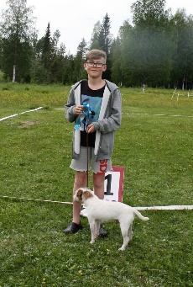
- Mathilda med Bullen
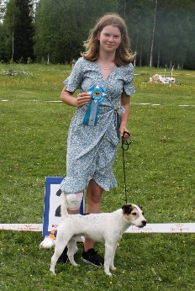
- Moa med Elvis
